Entrega de informe ING1001 Práctica I

ENTREGA 1
Proyecto de expansión a mercado local brasileño vía Flota Embraer en LATAM Airlines

Profesor: Gonzalo Valdés
Integrantes:
- Humberto Ignacio Espejo Bottinelli; 23642289
- Paulo Gabriel Oses Darrigrande; 23642777
- Franco Nicolai Corvalán Mansourova; 23200022
Índice
Tabla de Contenidos
I. Descripción de la iniciativa 3
II. Conexión con lo que está sucediendo en la organización 5
A. Organización en red 5
B. Organización plana 6
C. Organización flexible 7
D. Organización diversa 7
E. Organización global e internacional 8
III. Bibliografía 9

Descripción de la iniciativa
La iniciativa analizada se enmarca en un proyecto estratégico de expansión y reposicionamiento del Grupo LATAM Airlines (en adelante LATAM) dentro del mercado de vuelos nacionales en Brasil. Este proyecto no es una simple adquisición de activos, sino la creación de una nueva capacidad operativa mediante la incorporación y puesta en marcha de una flota dedicada de aviones para dicho mercado. El análisis presentado a continuación se basa principalmente en una entrevista semiestructurada realizada a Francisco Parulla, director del proyecto analizado.
El proyecto surge desde la Dirección de Flota y Proyectos, la cual reporta directamente a la Vicepresidencia de Finanzas, subrayando su importancia como una inversión de capital y una visión de crecimiento estratégico. Su esencia radica en una brecha competitiva crítica identificada en el mercado doméstico brasileño. La flota principal de LATAM, compuesta por aviones de mayor envergadura como el Airbus A320, Boeing 787, u otros, se encontraba limitada para operar eficientemente en una parte significativa de la infraestructura aeroportuaria de Brasil, caracterizada por pistas cortas y restricciones técnicas que impedían la plena utilización de la capacidad de la aerolínea.
De esta manera, la iniciativa se desarrolló para responder tanto a una necesidad organizacional como a una oportunidad del entorno. Por una parte, LATAM buscaba ampliar su cobertura y competitividad en rutas regionales o secundarias del mercado brasileño, donde su flota principal resultaba menos eficiente. Por otra parte, según lo señalado por Francisco Parulla en la entrevista, el proyecto se vio impulsado por factores del ambiente externo, especialmente por una oportunidad de mercado excepcional: el fabricante aeronáutico brasileño Embraer S.A. ofreció a LATAM un conjunto de 20 aviones E195-E2 con un plazo de entrega y licitación extraordinariamente corto. Esta velocidad, apenas diez meses, es un factor determinante, dado que el estándar de la industria aeronáutica para la adquisición de nuevas aeronaves mediante licitación o pedido puede oscilar entre los tres y ocho años. Esta ventana de oportunidad de suministro a corto plazo convirtió la decisión en una imperativa estratégica y financiera.
Desde la óptica de la estrategia competitiva, tal como la define Michael Porter (1996), esta iniciativa supera la mera búsqueda de efectividad operacional. No se trata de reducir costos en las operaciones existentes, sino de un posicionamiento estratégico diferenciado. LATAM busca servir a un segmento de mercado regional, secundario o de nicho, que hasta ahora no podía atender con eficiencia, o que estaba siendo dominado por competidores más pequeños con flotas adecuadas para aeropuertos de menor demanda y pistas limitadas. Este proyecto permite a LATAM establecer una ventaja competitiva basada en la adecuación de sus activos a las condiciones geográficas y de infraestructura del mercado brasileño. Al introducir una aeronave diseñada para estas condiciones, el E195-E2, LATAM puede capturar demanda en rutas donde sus competidores principales podrían estar sub-sirviendo o donde sus propios aviones de fuselaje más grandes son inviables o ineficientes. El aprovechamiento de la ventana de oportunidad industrial con Embraer, que redujo el tiempo de entrega a menos de un año, es el catalizador que permite a LATAM ejecutar esta estrategia de diferenciación a corto plazo.
En este sentido, las necesidades organizacionales que la iniciativa busca satisfacer son principalmente cuatro: ampliar la presencia de LATAM en el mercado doméstico brasileño, adaptar su capacidad operativa a las condiciones reales de ese mercado, capturar nueva demanda en rutas hasta ahora poco accesibles para su flota principal y fortalecer su posicionamiento competitivo en Brasil mediante una expansión rápida y focalizada. Estas necesidades se relacionan tanto con el crecimiento de la compañía como con su capacidad de responder de manera más precisa a las restricciones y oportunidades del entorno.
De acuerdo con la entrevista realizada a Francisco Parulla, el proyecto, denominado Entry into Service (EiS), abarca la totalidad del proceso, desde la concepción inicial hasta la plena operatividad comercial de la nueva flota. Su ejecución es de una complejidad multidimensional y se estructura en quince frentes de trabajo críticos que deben converger en un cronograma extremadamente ajustado. Algunos de estos frentes son los siguientes:
- Configuración Técnica de Cabina y Sistemas: Adaptación de los interiores, galleys y sistemas de entretenimiento a los estándares y requerimientos de LATAM.
- Certificación y Regulatorio (ANAC): Obtención de la aprobación por parte de la Agencia Nacional de Aviación Civil de Brasil para la operación del nuevo tipo de aeronave.
- Ingeniería de Operaciones: Desarrollo de procedimientos de vuelo, mantenimiento y logística específicos para el E195-E2.
- Capacitación de Tripulaciones (Pilotos y Cabina): Diseño e implementación de programas de training acelerados para el personal técnico y de servicio.
- Logística de Piezas y Repuestos: Establecimiento de la cadena de suministro y stock inicial de componentes esenciales.
En consecuencia, los pasos que se han seguido para implementar la iniciativa no se limitan a la compra de aeronaves, sino que incluyen también la adaptación técnica, regulatoria, operativa y logística necesaria para asegurar su entrada en servicio efectiva. Por otro lado, la meta de implementar una flota completa en menos de diez meses representa un desafío significativo a las rutinas organizacionales establecidas de LATAM. Exige un nivel de coordinación extrema y una gestión de cambio rigurosa entre departamentos que, en condiciones normales, operan bajo lógicas y prioridades funcionales distintas, por ejemplo, la rapidez del área comercial frente a la rigurosidad del área de seguridad.
Según lo señalado en la entrevista por Francisco Parulla, la gestión de stakeholders internos es crucial y compleja, ya que sus objetivos funcionales pueden generar conflictos de interés inherentes al proyecto. Entre los actores internos destacan la Dirección de Flota y Proyectos, la Vicepresidencia de Finanzas y las áreas en las que se divide la empresa:
- Comercial: Prioriza la maximización del número de rutas y la rapidez en la puesta en marcha para capturar cuota de mercado.
- Mantenimiento: Busca maximizar la disponibilidad técnica de los aviones, lo que puede implicar tiempos de revisión más conservadores y una menor presión operativa inicial.
- Seguridad y Operaciones: Su foco es la minimización de riesgos operacionales, exigiendo procesos de certificación y capacitación rigurosos que pueden chocar con el calendario acelerado.
Asimismo, de acuerdo con Francisco Parulla, el ecosistema de stakeholders se extiende además a una vasta red de actores externos. Entre ellos se encuentran Embraer como fabricante, la ANAC como organismo regulador, más de 47.000 proveedores que ofrecen servicios, piezas, formación y soporte logístico, la mesa de directivos encargada de la supervisión y aprobación estratégica, los inversionistas interesados en el retorno de la inversión y, de manera más amplia, los clientes del mercado doméstico brasileño. Así, la iniciativa involucra una red compleja de actores cuyo alineamiento resulta indispensable para el éxito del proyecto.
Según lo indicado por Francisco Parulla, actualmente el proyecto se encuentra en una etapa media de licitación de los aviones, sin embargo, la información detallada sobre la negociación y los términos contractuales con Embraer es de carácter confidencial, limitando la visibilidad pública del avance específico en esta fase.
En síntesis, los objetivos principales de la iniciativa son incorporar una flota adecuada a las condiciones del mercado doméstico brasileño, habilitar a LATAM para operar rutas regionales y secundarias que antes no podía atender eficientemente, ejecutar esta expansión en un plazo extraordinariamente corto y fortalecer la posición competitiva de la compañía en Brasil a través de una estrategia de diferenciación basada en la adecuación operativa de sus activos.

Conexión con lo que está sucediendo en la organización
La implementación de la flota Embraer actúa como un laboratorio de diseño organizacional contemporáneo dentro de una estructura corporativa madura. El análisis de esta iniciativa permite observar la transición entre modelos tradicionales y formas orgánicas de gestión.

Organización en red
La iniciativa opera bajo una lógica de organización en red caracterizada por la interdependencia recíproca. En lugar de un proceso secuencial de arriba hacia abajo, el proyecto requiere que quince frentes de trabajo interactúen simultáneamente en mesas transversales. Estos departamentos interactúan a través de un equipo multifuncional, compuesto por siete miembros principales que incluyen un gerente de entrada en servicio, tres jefes de proyecto (PMO) y tres ingenieros, quienes integran visiones operacionales, técnicas y corporativas. Por ejemplo, la decisión del área comercial sobre la densidad de asientos impacta inmediatamente en el peso y balance gestionado por ingeniería, lo que a su vez altera la planificación de combustible y los costos operativos.
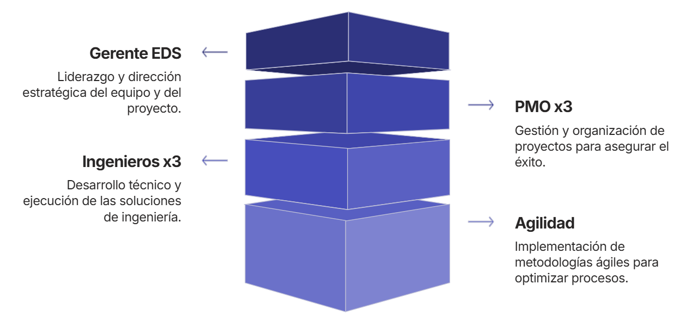
Figura 2.1. Estructura del Escuadrón de Proyecto. El equipo está compuesto por 7 personas clave: 1 Gerente de Entrada en Servicio, 3 PMOs (Project Management Officers) y 3 Ingenieros de flota. Esta estructura mínima permite la agilidad necesaria para el cumplimiento de hitos en el plazo de 10 meses. Elaboración propia.
El equipo de proyecto actúa como el nodo central de esta red, facilitando el flujo de información y asegurando que las decisiones de un área no generen cuellos de botella en las demás. La información se comparte y distribuye ampliamente a través de la organización mediante reportes mensuales ejecutivos y detallados que alinean a toda la compañía sobre los avances y decisiones tomadas. Horizontalmente, los PMO coordinan sus respectivos frentes de trabajo, mientras que verticalmente escalan discrepancias a niveles superiores para obtener definiciones cuando no hay consenso entre gerencias de distintas áreas. La cooperación se da en clusters o mesas de trabajo donde los límites departamentales se vuelven porosos, permitiendo que temas transversales como la ingeniería de operaciones o la experiencia del cliente involucren a múltiples actores de forma simultánea.
Además, la organización ha desarrollado estrechas relaciones con proveedores y actores externos clave, particularmente con Embraer, la ANAC y proveedores especializados de componentes, soporte técnico y logística, ya que su participación es indispensable para implementar la nueva flota dentro del plazo exigido. Asimismo, la iniciativa ha dado lugar a redes de cooperación con otras organizaciones con el propósito de coordinar certificaciones, asegurar suministros críticos, adaptar las aeronaves a los estándares de LATAM y viabilizar su entrada en servicio en el mercado brasileño. De este modo, estas relaciones no solo apoyan operativamente el proyecto, sino que también facilitan su ejecución en un contexto de alta complejidad y fuerte presión temporal.
En síntesis, esta estructura en red facilita la implementación acelerada del proyecto, aunque también aumenta la dependencia entre áreas y el riesgo de cuellos de botella si una decisión clave se retrasa.

Organización plana
Para ejecutar este proyecto, LATAM ha creado una estructura temporal más horizontal mediante la creación de un equipo especial de siete personas. En la estructura corporativa general existen aproximadamente seis niveles de jerarquía, desde los analistas hasta la vicepresidencia de finanzas, con líneas de autoridad claramente establecidas por posición. Sin embargo, para esta iniciativa se ha optado por una estructura mucho más directa donde el equipo de proyecto reporta directamente a la dirección de flota y a la gerencia de entrada en servicio. Según Xu et al. (2022), este tipo de estructuras pequeñas y horizontales tienden a favorecer mayores niveles de innovación y agilidad. Al reducir la cantidad de niveles jerárquicos entre el ejecutor y el tomador de decisiones, el equipo de proyecto adquiere un nivel de autonomía denominado pase libre o pase de gol. Esto significa que los jefes de proyecto tienen autoridad para definir procesos nuevos que el resto de la organización debe acatar, permitiéndoles saltarse conductos regulares para contactar directamente a cualquier área de la compañía que sea crítica para el avance (Xu et al., 2022).
Los empleados que integran este equipo, incluyendo a los ingenieros y jefes de proyecto (PMO), han sido empoderados para tomar decisiones y resolver problemas complejos de manera autónoma. Este empoderamiento se logra mediante un alto nivel de autonomía, permitiendo que el equipo tome decisiones técnicas y logísticas que afectan a múltiples frentes de trabajo sin requerir validaciones constantes de niveles superiores.
La creación de esta oficina de proyectos específica es un intento reciente para hacer a la organización más simplificada y ágil frente a desafíos críticos. Al aislar este equipo de la burocracia tradicional, la compañía logra responder con la velocidad necesaria para cumplir el plazo de diez meses requerido para la incorporación de la flota. La jerarquía tradicional solo aparece como un mecanismo de resolución de conflictos último, actuando como un árbitro en caso de que existan desacuerdos que el equipo de proyecto no pueda destrabar por sí mismo, pero el flujo operativo diario se gestiona mediante la competencia técnica y el empoderamiento estratégico de los jefes de proyecto.

Organización flexible
La flexibilidad de la iniciativa se manifiesta en su capacidad de adaptación contingente. Según lo señalado por Francisco Parulla, la organización ha tenido que flexibilizar sus manuales operativos y tiempos de respuesta habituales para cumplir con el plazo de diez meses, reduciendo significativamente el ciclo estándar de incorporación de flota que suele durar cerca de dos años. Si bien la compañía está gobernada por reglas formales y procedimientos de operación rigurosos debido a la naturaleza crítica de la industria aeronáutica, para este proyecto se han desarrollado procedimientos de vía rápida que permiten agilizar procesos internos sin alterar los estándares críticos de seguridad y cumplimiento. Como mencionan Pfeffer y Sutton (2006) en su análisis sobre la gestión basada en la evidencia, el equipo utiliza datos técnicos y proyecciones de demanda en tiempo real para ajustar la estrategia de implementación, en lugar de seguir ciegamente tradiciones pasadas.
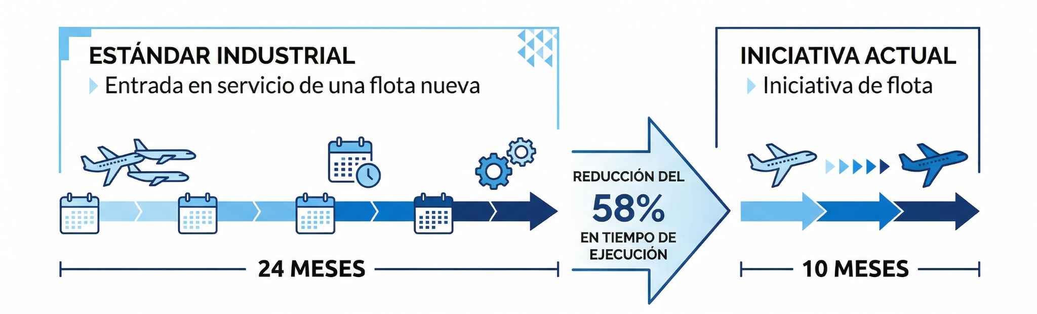
Figura 2.2. Comparativa de Plazos de Implementación. El estándar industrial para la entrada en servicio de una flota nueva es de aproximadamente 24 meses. La iniciativa actual tiene un plazo objetivo de 10 meses, lo que implica una reducción del 58% en el tiempo de ejecución habitual, justificando la necesidad de una estructura plana y flexible. Elaboración propia.
Para ajustarse y conocer las diferentes demandas de los clientes, la organización integra al área comercial desde el inicio para definir la configuración de la cabina o LOPA (Layout of Passenger Accommodations). Esto asegura que la densidad de asientos y el confort respondan directamente a las necesidades del mercado. Asimismo, la organización ha seguido el paso de los cambios tecnológicos mediante la incorporación de aeronaves de última generación como el Embraer E2, lo cual implica una actualización técnica constante en mantenimiento, ingeniería de operaciones y entrenamiento de tripulaciones para manejar nuevos sistemas de aviónica y motores más eficientes.
Esta flexibilidad permite negociar trade-offs críticos: por ejemplo, equilibrar la agresividad comercial de las rutas con la capacidad técnica de mantenimiento para recibir los aviones. La mano de obra se utiliza de forma flexible mediante la conformación de células de trabajo transversales que responden a condiciones del entorno cambiantes, como la volatilidad del precio del combustible o la disponibilidad limitada de espacios en los hangares de proveedores externos. Las trayectorias de carrera dentro de este esquema no son necesariamente lineales ni ascendentes en un solo sentido; por ejemplo, se observa que perfiles técnicos de ingeniería transitan hacia roles estratégicos en la vicepresidencia de finanzas, lo que demuestra que existen trayectorias laterales y flexibles que enriquecen la visión global del negocio. La organización se comporta como un sistema elástico que puede estirar sus procesos internos para acomodar una entrada en servicio acelerada, demostrando que la estructura formal puede ser maleable ante prioridades estratégicas críticas.

Organización diversa
La gestión de la iniciativa revela la complejidad de la diversidad en una organización multinacional. El equipo integra profesionales de Chile, Brasil y Colombia, lo que introduce una diversidad cultural que va más allá de lo demográfico. Si bien existe una identidad corporativa general, la organización no se rige por una sola cultura fuerte que exija conformidad absoluta; por el contrario, debe convivir con las particularidades de cada hub regional. Por ejemplo, en la entrevista se destaca la diferencia entre la cultura brasileña, descrita como más apasionada y emocional en su enfoque operativo, frente a una cultura corporativa central que busca mayor estructura. Esta apertura a diferentes realidades se manifiesta en la integración de equipos que deben colaborar a pesar de sus distintos estilos de trabajo y comunicación.
En este proyecto, una gestión efectiva no depende solo de aspectos formales, sino también de la capacidad de comprender los distintos estilos de comunicación y compromiso presentes entre los equipos. Los miembros de la organización intentan desarrollar una fuerza de trabajo más heterogénea al involucrar activamente a líderes de diversas nacionalidades en la toma de decisiones. Un ejemplo concreto es el liderazgo de la gerencia de entrada en servicio, que en este caso es encabezado por una mujer en un rol técnico estratégico, lo que evidencia un avance hacia la diversidad de género en posiciones que históricamente han sido masculinas dentro de la industria aeronáutica.
En la entrevista se menciona que mientras algunos equipos son extremadamente asertivos, otros requieren procesos de validación constante para asegurar el cumplimiento. El equipo de proyecto ha tenido que diseñar protocolos de comunicación que armonicen estas diferencias, transformando la diversidad de perspectivas en una fortaleza para entender el mercado local brasileño, pero manteniendo una disciplina de ejecución centralizada que evite la fragmentación del proyecto. En cuanto a las trayectorias de carrera, la organización permite una flexibilidad que se aleja de lo lineal; se fomenta que el personal técnico de ingeniería pueda transitar hacia áreas de finanzas o gestión de proyectos, valorando la variedad de enfoques y permitiendo que personas con distintas formaciones académicas aporten a la visión global. Aunque el ritmo del proyecto es intenso, esta flexibilidad lateral ayuda a acomodar diferentes aspiraciones profesionales y enfoques de resolución de problemas, asegurando que la estructura formal sea maleable ante la riqueza del capital humano disponible.
En conclusión, en este proyecto, la diversidad facilita una mejor comprensión del mercado brasileño y de los estilos de trabajo regionales, aunque también exige mayores esfuerzos de coordinación para evitar desalineamientos en la ejecución.

Organización global e internacional
LATAM ejemplifica la tensión entre la estandarización global y la adaptación local en una industria que por definición no conoce fronteras. La organización se define como una entidad global con operaciones diversificadas en múltiples países de Sudamérica y cotización en mercados internacionales como la bolsa de Nueva York, lo que le exige estándares de transparencia y eficiencia de clase mundial. La iniciativa es global porque se basa en una estrategia de flota corporativa centralizada, donde las decisiones de inversión y adquisición de activos se toman desde una perspectiva de holding. Sin embargo, es localmente intensa porque debe cumplir con las regulaciones específicas de la ANAC en Brasil y las particularidades operativas de los aeropuertos regionales donde operará el modelo Embraer E2.
Esta dualidad internacional obliga a la organización a mantener una estructura de gobernanza donde las directrices financieras y estratégicas vienen de la matriz, pero la ejecución operativa se delega en equipos que conocen el terreno. La organización ha desarrollado redes que se extienden mucho más allá del mercado nacional con el propósito de integrar una cadena de valor altamente especializada. Se han establecido lazos internacionales estratégicos no solo con el fabricante Embraer en Brasil, sino con una red de aproximadamente 43 proveedores globales distribuidos por todo el mundo, encargados de suministrar desde motores y aviónica hasta los sistemas de entretenimiento a bordo. Estos vínculos son necesarios porque la complejidad técnica del avión requiere componentes que ningún mercado local puede proveer por sí solo, obligando a LATAM a gestionar una logística internacional de entrada en servicio que coordina tiempos de entrega y certificaciones en diversos husos horarios y marcos legales.
La organización utiliza estos lazos para mitigar riesgos y asegurar que la tecnología incorporada sea la más eficiente disponible en el mercado global, permitiendo una reducción en el consumo de combustible y una mejora en la sostenibilidad operativa. El éxito del proyecto Embraer en Brasil servirá como un estándar para futuras expansiones en la red internacional de LATAM, demostrando que la organización utiliza proyectos específicos para testear y luego escalar modelos operativos globales. Esta estructura permite que el aprendizaje obtenido en la certificación y operación en un mercado tan complejo como el brasileño pueda ser transferido posteriormente a otras filiales de la red, consolidando una ventaja competitiva basada en la capacidad de ejecutar proyectos de alta complejidad técnica bajo estándares internacionales unificados.

Bibliografía
Pfeffer, J., & Sutton, R. I. (2006). Hard facts, dangerous half-truths, and total nonsense: Profiting from evidence-based management. Harvard Business School Press.
Porter, M. E. (1996). What is strategy? Harvard Business Review, 74(6), 61–78.
Xu, F., Wu, L., & Evans, J. (2022). Flat teams drive scientific innovation. Proceedings of the National Academy of Sciences, 119(23), e2200927119. https://doi.org/10.1073/pnas.2200927119

Fuentes primarias:
Parulla, F. Comunicación personal, entrevista semiestructurada realizada el miércoles 25 de marzo de 2026, entre las 19:00 y 20:00 horas.

